附件1
南通外农外向型农业开发区（苴镇街道）
强对流天气防范应对联动机制
为深入贯彻县委、县政府决策部署，进一步完善气象灾害预警“叫应”与应急响应联动体系，系统化提升强对流天气的应急处置能力，最大限度减少和避免重大气象灾害造成的人员伤亡和财产损失，结合我区（街）实际，制定如下联动机制。

一、工作目标
坚持属地管理，区、村、村民小组分级负责，各部门密切配合，科学安排，准备充分。及时转移脆弱人群和老旧房屋人员，妥善安置，确保人民生命财产安全，维护社会稳定。

二、基本概况
外农区（苴镇街道）紧邻如东县主城区15公里，东临洋口港，西靠小洋口，总面积192.6平方公里，下辖行政村（居）14个（其中12个村，2个社区），常住人口4.5万人。

三、职责分工
区财审局:负责防范应对强对流天气所需资金的安排、拨付和监督检查。
区党政办：负责应对强对流天气所需的物资储备、调度和协调工作；负责村和部门的工作调度。
区安监局：负责统筹全区强对流天气的防范应对，拟订本区（街）应对强对流天气防范应对联动机制;及时向区相关部门和村传播强对流天气预警，指导做好防范应对工作；指导村开展隐患排查，摸清需避险转移人员清单，安排结对帮扶转移，落实转移措施；组织村开展避险转移；加强值班值守与信息汇总，确保上情下达，下情上报。
区综合执法局：负责对全区广告牌等高空物开展排查。
区规划建设局：负责强对流天气预警信息传播至区在建工地；组织建设工地施工人员的紧急转移安置；加强排水管理。
区农村工作局：负责强对流天气来临前对农业大棚、农业加工点等农业相关设施的加固、转移和安置，加强对农作物的田间指导和管理。
区水利站：负责强对流天气水情监测和水量调度；负责水利工程设施的除险、加固和修复。
区供电所:负责电力安全隐患排查，协调所辖电力工程的运行安全，保证强对流天气情况下电力供应。
苴镇中心卫生院:收到强对流天气预警信号后，做好医疗救护准备工作。
区便民服务中心:负责指导避险转移人员临时救助，指导集中安置点管理。
各村村委会:负责制定本村强对流天气防范应对联动机制；传播强对流天气预警，落实防范应对措施；制定风险隐患清单，隐患排查治理方案，落实常态化和应急状态下的隐患排查；摸清需避险转移人员清单，安排结对帮扶，落实帮扶措施，组织避险转移；加强值班值守与信息汇总，及时上报。
各村包挂领导:指导督促包干村全面落实强对流天气预警信息的传播、隐患排查和避险转移，必要时一线指导工作。

四、预警传播及分级响应
（一）预警传播
县减灾办、气象局等发布强对流预警信号信息后，迅速传播并按照预警信息级别采取不同的响应措施。根据收到的强对流天气黄色预警信号、橙色预警信号、红色预警信号，分别对应Ⅲ级响应、Ⅱ级响应、I级响应三个响应级别。
（二）分级响应
1、Ⅲ级响应
区强对流天气防范应对联动工作小组办公室收到黄色预警信号后，通过电话、微信群等将预警信息传播至联动工作小组成员，村灾害信息员；工作小组成员、灾害信息员按照职责与分工，通过电话、微信、应急广播、上门走访等方式将预警传播至行业和村，组织开展风险隐患排查；村落实结对帮扶转移制度，提醒老旧房屋和脆弱人群注意防范，做好转移准备；区、村加强值班值守，前置救援队伍和物资；部门及村将预警信息接收、传播、防范情况上报区强对流天气防范应对联动工作小组办公室，区统一上报县减灾办。

2、Ⅱ级响应
区强对流天气防范应对联动工作小组办公室收到橙色预警信号或即时天气情况已构成现实危险的，通过电话、微信群等将预警信息传播至联动工作小组所有人员；工作小组所有人员按照职责与分工，通过电话、微信、应急广播、上门走访等方式将预警传播至行业和村；村落实结对帮扶转移制度，组织老旧房屋和脆弱人群按预定路线撤离至就近安置点，做好避险转移；包挂领导下沉村，核查转移避险情况；区村严格落实值班值守制度，前置救援队伍、志愿者队伍和应急物资；联动工作小组组长每隔12小时开展1次工作调度；部门及村将预警信息接收、传播、防范措施和避险转移情况上报区强对流天气防范应对联动工作小组办公室，区统一上报县减灾办。

3、Ⅰ级响应
区强对流天气防范应对联动工作小组办公室收到红色预警信号或即时天气情况已构成现实危险的，通过电话、微信群等将预警信息传播至联动工作小组所有人员；工作小组所有人员24小时值班值守，按照职责与分工，通过电话、微信、应急广播、上门走访等方式将预警传播至行业和村；村加强集中安置点管理；包挂领导下沉村，核查转移避险情况及集中安置点管理情况；区村前置救援队伍、志愿者队伍和应急物资，特别是医疗救援保障到位；工作小组组长每隔6小时开展1次工作调度，确定需上级支援情况；部门及村将预警信息接收、传播、防范措施和避险转移情况上报区强对流天气防范应对联动工作小组办公室，区统一上报县减灾办。
预警信号解除后，组织村和相关部门检查老旧房屋、厂房、临时构建物的稳定性，转移避险人员、停工停产单位在确保安全的情况下，有序恢复生活生产。

五、人员转移安置和信息报送
（一）人员转移
常态下，各村根据附近广场、村委会、中小学等安全场所的位置分布实际，建设管理好应急避难场所，按照就近原则规划制定疏散方案，并将转移路线、紧急信号、安置区、警示牌等避险转移信息告知每户群众，充分做好应急避险准备工作。立足于常见的气象灾害，加强物资储备，强化集中安置点的管理，“宁可备而不用，不可用时不备”。
各村同时建立应急联动机制、避险转移方案和风险隐患清单，摸查辖区村内老旧房屋和脆弱人群底数，建立转移避险人员清单与结对帮扶转移机制，并定期更新。转移避险人员清单包括帮扶转移人与被转移避险人基本信息、转移地点等情况。
应急状态下，各单位、村组根据预警类型、级别组织人员做好避险转移。转移遵循应转尽转、应转早转的原则，对不服从转移命令的人员采取强制转移措施，实行避险转移工作责任制，分工到人。
（二）人员安置
动员转移人员采取投亲靠友等方式安置，并将转移去向汇报村组。无法投亲靠友的人员，各村统一安排至集中安置点，并对需集中安置情况进行登记。在预警信号解除前，被转移人员不得擅自返回原处。加强集中安置点管理，保障基本的生活，防止人员返回。
（三）信息报送
收到强对流天气预警信号后，区强对流天气防范应对联动工作小组人员电话保持24小时畅通，做好预警预报、通讯联络、防范措施、应急处置和信息上报。紧急信息报送要求重点突出，包括气象情况，已采取的防范措施、是否造成人员和财产损失、初步处置情况等，对灾害处置的新进展、新情况要及时续报。

附件2
南通外向型农业综合开发区（苴镇街道）
强对流天气防范应对工作流程图
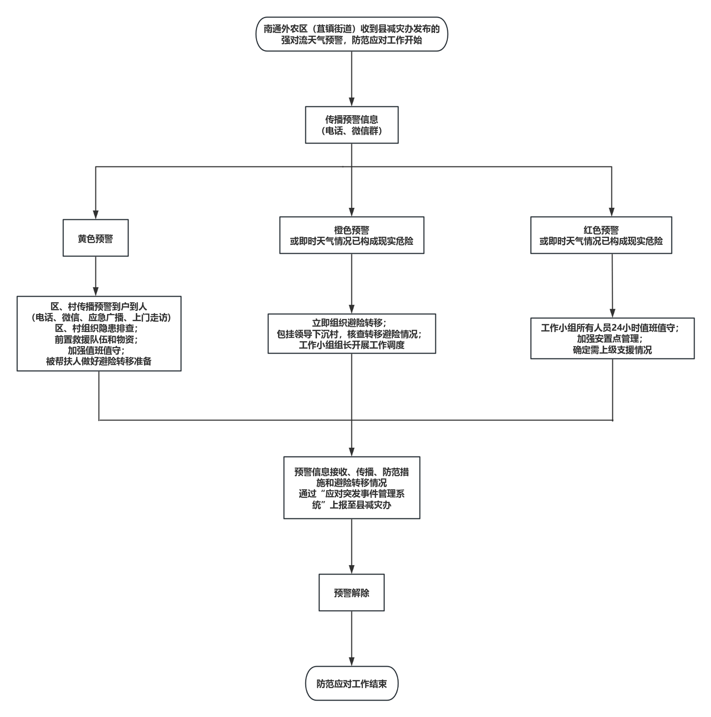

附件3
南通外农型农业综合开发区（苴镇街道）
应急资源情况统计
1、南通外农区（苴镇街道）集中安置点场所统计
序号 | 村 | 集中安置点场所 | 容纳人数 | 联系人 | 联系方式
1 | 金凤村 | 金凤村村委会 | 5 | 季 昊 | 15371789107
2 | 凤阳村 | 凤阳村居家养老服务站 | 6 | 李鹏飞 | 18751358884
3 | 近海村 | 近海村村委会 | 5 | 谢云尧 | 15262701735
4 | 肖桥村 | 肖桥村村委会 | 4 | 吴小燕 | 13861936100
5 | 九阳村 | 九阳村村委会 | 8 | 周 飞 | 13584622919
6 | 环东村 | 环东村村委会 | 8 | 刘红兵 | 13382376178
7 | 何丫村 | 何丫村村委会 | 5 | 刘海波 | 18751374397
8 | 虹元村 | 虹元村村委会 | 8 | 严青青 | 15996683982
9 | 王潭村 | 王潭村村委会 | 5 | 孙晓斐 | 13813621591
10 | 刘埠村 | 刘埠村村委会 | 3 | 马 超 | 18019636328
11 | 江庄村 | 江庄村村委会 | 5 | 陈武春 | 13584613949
12 | 蔡桥村 | 蔡桥村村委会 | 10 | 周天赐 | 13773789778
13 | 晓桥社区 | 晓桥居委会 | 5 | 吴小玮 | 13951309911
14 | 东海社区 | 东海社区居家养老服务站 | 6 | 李小兵 | 18051325158
2、南通外农区（苴镇街道）应急救援队伍名单

序号 | 姓名 | 性别 | 联系方式 | 工作单位
1 | 殷文杰 | 男 | 18020223896 | 外农区（苴镇街道）刘埠渔港船闸管理所
2 | 卢飞超 | 男 | 13851256530 | 外农区（苴镇街道）刘埠渔港船闸管理所
3 | 陈月冬 | 男 | 18762473777 | 外农区（苴镇街道）晓桥社区
4 | 唐晓军 | 男 | 15312614195 | 外农区（苴镇街道）渔业办
5 | 张海峰 | 男 | 13921474936 | 外农区（苴镇街道）规划局
6 | 张 静 | 女 | 18892614659 | 外农区（苴镇街道）经发局
7 | 张越野 | 男 | 18621147981 | 外农区（苴镇街道）党政办
8 | 于 俊 | 男 | 18888052916 | 外农区（苴镇街道）网格办
9 | 吴 桐 | 女 | 15162785113 | 外农区（苴镇街道）安监局
10 | 陈林峰 | 男 | 15370488816 | 外农区（苴镇街道）综合执法局
11 | 马景华 | 男 | 17798875778 | 外农区（苴镇街道）安监局
12 | 陈建东 | 男 | 13861930033 | 外农区（苴镇街道）渔业办
13 | 邓张泽 | 男 | 15251353179 | 外农区（苴镇街道）安监局
14 | 罗本芳 | 女 | 13861937185 | 如东县苴镇中心卫生院
15 | 冯银春 | 女 | 15262884652 | 如东县苴镇中心卫生院
16 | 季苏娴 | 女 | 13813733774 | 外农区（苴镇街道）安监局
17 | 季 昊 | 男 | 15371789107 | 外农区（苴镇街道）金凤村
18 | 李鹏飞 | 男 | 15371789107 | 外农区（苴镇街道）凤阳村
19 | 谢云尧 | 女 | 15262701735 | 外农区（苴镇街道）近海村
20 | 吴小燕 | 女 | 13861936100 | 外农区（苴镇街道）肖桥村
21 | 周 飞 | 男 | 13584622919 | 外农区（苴镇街道）九阳村
22 | 刘红兵 | 男 | 13382376178 | 外农区（苴镇街道）环东村
23 | 刘海波 | 男 | 18751374397 | 外农区（苴镇街道）何丫村
24 | 严青青 | 男 | 15996683982 | 外农区（苴镇街道）虹元村
25 | 孙晓斐 | 男 | 13813621591 | 外农区（苴镇街道）王潭村
26 | 马 超 | 男 | 15050628889 | 外农区（苴镇街道）刘埠村
27 | 陈武春 | 男 | 13584613949 | 外农区（苴镇街道）江庄村
28 | 周天赐 | 男 | 13773789778 | 外农区（苴镇街道）蔡桥村
29 | 吴小玮 | 女 | 13951309911 | 外农区（苴镇街道）晓桥社区
30 | 李小兵 | 男 | 18051325158 | 外农区（苴镇街道）东海社区

